**Plano de Gerenciamento de Projeto – Byte INC.**

# 1. Propósito

Descrever junto com seus planos auxiliares, como o projeto será executado, controlado, monitorado e encerrado, além de servir como guia para a equipe durante todo o projeto.

# Linha de base do Escopo do Projeto

A linha de base é definida de acordo com o Escopo do Projeto, que está na forma de EAP, e pode ser acessado em: [Definição do Escopo do Projeto](Escopo%20do%20Projeto(EAP).docx)

# 3. Ciclo de Vida do Projeto

O ciclo de vida que será utilizado será o Iterativo e Incremental. Abaixo uma imagem ilustrando as suas fases:

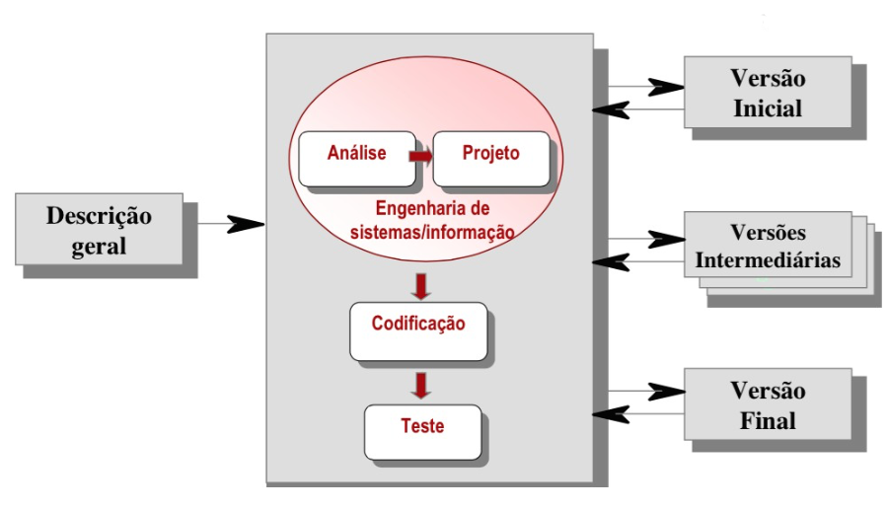

A fase de Descrição Geral se encontra representada pela EAP do projeto (escopo). Na parte de Engenharia de Sistemas (Análise e Projeto) será dividido o que será produzido na iteração, bem como estipulado e atualizado os documentos que constam o projeto, como o Documento de Arquitetura. Depois do projeto há a fase de codificação, em que o que fora designado no projeto pra iteração será transformado em código. Por fim a fase de testes, que verificará se o que foi produzido na codificação está de acordo com a documentação e o projeto, além de verificar se não há erros no código. Quando uma iteração chega ao fim uma release de versão é feita, de acordo com o Gerenciamento de Configuração.

No projeto EveRemind, serão 4 iterações até o produto com a versão final, cada uma delas com duração de 15 dias e com releases a cada iteração de um protótipo do produto. As datas estarão especificadas no cronograma na seção seguinte.

# 4. Cronograma de Execução e Orçamento do Projeto

O cronograma do projeto será feito em uma tabela, com datas estipuladas para início e fim de uma atividade. O cronograma pode ser acessado em: [Cronograma do Projeto](Cronograma.xlsx)

O orçamento do projeto está incluído do Plano de Estimativas, juntamente com recursos e esforço. O orçamento pode ser acessado em: [Plano de Estimativas](Plano%20de%20Estimativas.docx)

# 5. Gestão de Riscos e Problemas

A gerência de riscos é feito de acordo com um quadro, que classifica o risco quanto a probabilidade e gravidade. O quadro pode ser acessado em: [Quadro de Gerenciamento de Riscos](Quadro%20de%20Gerenciamento%20de%20Risco%20(Scrum).xlsx)

# 6. Papéis

Todos os papéis envolvidos na Gerência de Projeto, bem como todas as suas correspondentes responsabilidades estão dispostas no processo geral. Este pode ser acessado em: [Processo de GPR.](../Processo%20Gen%C3%A9rico%20Ger%C3%AAncia%20de%20Projeto%20-%20GPR.docx)

**7. Estimativas**

As estimativas de recursos ambientais, materiais e humanos estão no plano de estimativas juntamente como orçamento do projeto. Pode ser acessado em: [Plano de Estimativas.](Plano%20de%20Estimativas.docx)

**8. Metas**

As metas para o projeto EveRemind são:

* Procurar ao máximo cumprir datas de entregas;
* No máximo duas modificações no cronograma;
* Custo do projeto menor que o estimado;
* Entregar sempre protótipos funcionais;
* Fazer todas as reuniões previstas;
* Finalizar a entrega do produto até final de junho;

**9. Validação**



**____________________________**

Gerente de Projetos